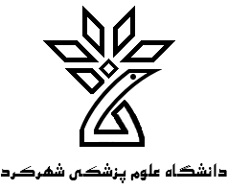  بیمارستان امام جواد ع ناغان  مراقبت از زخم  تاریخ تدوین:1/12/1403  تاریخ بازنگری:1/12/1404  کدQR:BNS2  تهیه کننده:سیده حدیثه حسینی-کارشناس پرستاری  پزشک تایید کننده : |  |  |  | 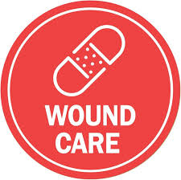  آدرس:ناغان جاده کمربندی بیمارستان امام جواد (ع)-تلفن:63-03832463662  https://emamjavadhp.skums.ac.ir/  واحد پیگیری و آموزش به بیمار |  |  |  | زخم های پوستی اغلب با نخهای غیر قابل جذب بخیه میشوند .زمان دقیق کشیدن بخیه ها را در زمان ترخیص ؛پزشک حتما به شما خواهد گفت بخیه های صورت ۶تا۳ روز و بخیه های پوست سر و اندامها ۱۴تا۷ روز بعد کشیده میشوند .خارش خفیف محل بریدگی در روزهای اول طبیعی باشد؛ از خاراندن محل خودداری شود و فقط پوست را ماساژ دهید. توجه نمایید همه زخمها نیازی به پانسمان ندارند و ممکن است زخم شما (ناحیه سر و صورت) پس از شستشو و بخیه زدن بدون پانسمان رها شود ؛دراینصورت اقدام به پوشاندن و پانسمان زخم نکنید .در صورتیکه در اورژانس از عضو آسیب دیده شما عکسبرداری انجام شده است ، حتما آن را تا زمان بهبودی کامل نزد خود نگهداری نمایید، چون، در صورت بروز علایمی از جمله عفونت ، جهت مقایسه به آن نیاز دارید..
روزانه زخم خود را از نظر بروز علایم زیر بررسی کنید :  - تورم و قرمزی اطراف محل زخم  - وضعیت ترشحات  - خطوط قرمز رنگ برجسته اطراف زخم  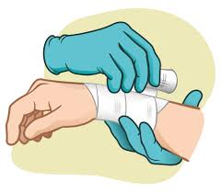 |  |  |  | .وجود زخم محدودیت غذایی برای شما ایجاد نمیکند اما توصیه میشود تا زمان ترمیم زخم از میوه ها ؛سبزیجات و آبمیوه های سرشار از ویتامین ث استفاده کنید  *در صورت بروز هر کدام از علایم زیر مجددا به اورژانس یاپزشک مراجعه کنید:  - آسيبیا پارگی بخیهها و باز شدن مجدد زخم  - درد شدید در محل زخم  - تورمیا قرمزی محل زخم  - خروج چرک یا ترشحات سبز رنگ از زخم یا تشدید ترشحات اولیه  - استشمام بوی بد از زخم  - بروز تب  - خونریزی مجدد زخم به طوری که پس از ۱۰ تا ۱۵ دقیقه فشار مداوم روی محل زخم متوقف نشود .  - محدودیت حرکت در انگشتان یا مفاصل نزدیک به زخم |  |  |  | * مراقبت از زخم  - بخیه ها را تا ۲۴ ساعت کاملا خشک نگهداری کنید.  - روزانه حداقل یک بار پانسمان را تعویض کنید.  - در صورت خیس شدن کثیف شدن ؛آلودگی به ترشح یا خونابه هم نیاز به تعویض پانسمان دارید.  - برای شستشوی زخم فقط از آب و صابون بی بو و یا سرم شستشو استفاده کنید .  - از انجام فعالیتهای جسمی یا ورزشهای سنگین که باعث فشار یا ضربه به محل زخم میشود در طول ۲تا۱ هفته آینده خودداری کنید .  - ترشح خفیف به صورت مایع زرد کم رنگ رقیق و آبکی در روزهای اول ؛از زخم طبیعی است .  - در صورتی که هنگام ترخیص برای شما آنتی بیوتیک تجویزشده است؛ داروها را در زمان معین مصرف کرده و دوره درمان را کامل کنید. .  پس از باز کردن پانسمان و کشیدن بخیه ها تا زمان ترمیم کامل پوست باید آن را از نورخورشید محافظت کنید .

